Утверждено:
приказом директора МБОУ
«СУВУ №14 «Подросток»
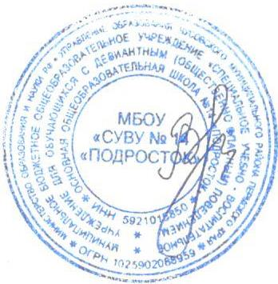

План мероприятий

в Год памяти и славы к 75-летию Победы в Великой Отечественной войне

на 2020 год в МБОУ «СУВУ» №14 «Подросток»

№ | Наименование мероприятий | Сроки проведения | Ответственные
 | Размещение информационного баннера «Год памяти и славы» и освещение о ходе выполнения плана на сайте ОУ | декабрь | Ответственный за школьный сайт  Елтышева И.С.
 | Участие в акции «75 славных дел ко Дню Победы» | В течение года | Педагоги, учащиеся
 | Флешмоб "Живу и помню", посвящённый 75-летию Победы в Великой Отечественной войне | Январь - апрель | Учителя истории
 | Школьный бессмертный полк | В течение года | Педагоги – организаторы  Елтышева И.С.  Южакова Н.Л.
 | Классный час «Герои- летчицы Великой Отечественной войны» | Январь | Воспитатели
 | Акция: «Вспомни о Победе — прочти книгу о Сталинградской битве!» | Январь | Учителя литературы
 | Всероссийский урок памяти «Блокадный хлеб», Международный день памяти жертв Холокоста | Январь | Директор школы  В.М. Максимова
 | Оформление тематического раздела на школьном сайте «Год памяти и славы. 75 лет Победы в Великой Отечественной войне» | Январь - апрель | Ответственный за школьный сайт  Елтышева И.С.
 | Акция «Георгиевская ленточка» | Февраль | Педагоги – организаторы  Елтышева И.С.  Южакова Н.Л.
 | Урок памяти «Наши земляки- герои войны» | Февраль | Учителя истории
 | Урок мужества «Бессмертный подвиг наших земляков» | Февраль | Педагоги – организаторы  Елтышева И.С.  Южакова Н.Л.
 | Общешкольный смотр строя и песни «Спасибо деду за Победу!» | февраль | Мастера п/о  Воспитатели
 | Городское мероприятие "Смотр строя и песни памяти Дениса Трегубова" | 5 марта | Рассошных С.А.  Глущенко О.В.  Дивеев А.А.
 | Муниципальная военно-спортивная игра «Бой за высоту 776» | Март | Рассошных С.А.  Глущенко О.В.  Дивеев А.А.
 | Подготовка к городскому Параду Победы. | Март - апрель | Рассошных С.А.  Глущенко О.В.  Дивеев А.А.
 | Конкурс детских рисунков «Салют, Победа!» | Апрель | Воспитатели
 | Общешкольная линейка, приуроченная Дню победы | 8 май | Педагоги – организаторы  Елтышева И.С.  Южакова Н.Л.
 | Участие на городском Параде Победы | 9 май | Рассошных С.А.  Глущенко О.В.  Дивеев А.А.
 | Мероприятие, приуроченное Дню России | 12 июня | Волкова Р.В.- начальник лагеря
 | Исторический час ко дню памяти и скорби | 22 июня | Учитель истории
 | Уроки мужества, посвященные Дню народного единства | 4 (5) ноября | Воспитатели
 | «Есть такая профессия - Родину защищать!» встреча с военкомом | Ноябрь | Педагоги – организаторы
 | Закрытие Года памяти и славы с презентацией о славных делах классных коллективов | декабря | Педагоги – организаторы  Елтышева И.С.  Южакова Н.Л.
 | Участие в региональных, муниципальных конкурсах и соревнованиях, приуроченных 75- летию со Дня Победы в Великой Отечественной войне | В течение года | Коллектив школы

